Vzdělaný král

S maminkou Eliškou Přemyslovnou jsem se musel rozloučit, když mi byly tři roky. V sedmi letech mě otec Jan Lucemburský nechal odvézt do Francie. Můj strýc, francouzský král Karel, mi nechal změnit jméno a oženil mě s princeznou Blankou z Valois. Naučil jsem se francouzsky, německy, latinsky, italsky, ale češtinu jsem se musel později znovu naučit.

S otcem jsem sbíral zkušenosti jako diplomat i válečník. Po jeho boku jsem se zúčastnil bitvy u Křesčaku, a když otec v bitvě zahynul, stal jsem se českým králem Karlem I. Ke korunovaci jsem nechal zhotovit novou korunu, která se používala 489 let! Později jsem byl korunován králem německým a císařem římským.

Pečoval jsem o celé království a především o Prahu. Z úcty ke vzdělání jsem založil v Praze v roce 1348 univerzitu, které dodnes nese moje jméno. Bylo to první vysoké učení severně od Alp a studovali tu žáci ze všech okolních zemí.

1. Vládl jsem jako český král Karel I. a současně jako římský císař Karel IV. Ale jak mě nechali rodiče původně pokřtít?

1. Moje první manželka byla Blanka z… 2. Můj strýc Karel byl francouzský… 3. Můj otec byl Jan… 4. Moje maminka se jmenovala… 5. Vysoké učení, které jsem založil, bylo první severně od… 6. Místo vysoké učení se také říká…

1
2
3
4
5
6

2. Blanka byla moje první manželka. Celkem jsem měl tolik žen, kolik jsem uměl cizích jazyků. Kolik jich tedy bylo? _________
3. Největším chrámem v mé době byla katedrála. Víš, jak se jmenuje pražská katedrála, ve které proběhla i moje královská korunovace? ________________

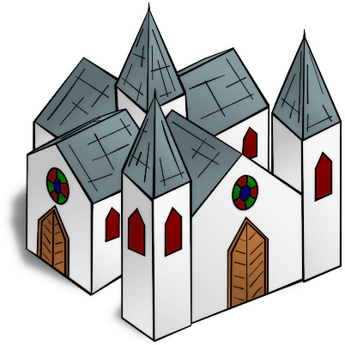
Vchod neboli portál býval bohatě zdobený.

Obr. [cit. 2009–7–18] Dostupné z www:
http://www.wpclipart.com/buildings/church/cathedral.png.html

6. Slovo portál může mít také jiný význam. Víš jaký?
________________________________________________________

5. Každá doba přináší různé způsoby stavitelství. Přestavte si třeba vchod do chrámu. Na prvním obrázku vidíme plný oblouk, tomu dnes říkáme románský sloh. V mé době vznikl lomený oblouk, který je hlavním znakem pro gotický sloh.

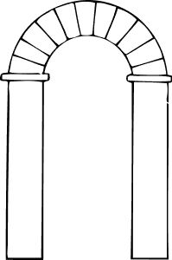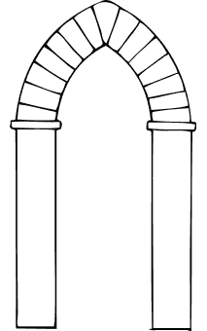

1. plný oblouk 2. lomený oblouk

Doplň: sloh _____________ sloh _______________

Obr. [cit. 2009–7–18 ] Dostupné z www:
http://www.wpclipart.com/buildings/architecture/arch_type_Roman.png.html http://www.wpclipart.com/buildings/architecture/arch_type_gothic.png.html

Čti [valoa]
Diplomat je osoba pověřená nějakým jednáním, vyjednáváním.

